Exercices vitesse et distance d’arrêt
Exercice 1 : distance de freinage
- Pour des raisons pratiques, il est plus commode d’utiliser comme unité de vitesse le m. s⁻¹ (mètre par seconde) plutôt que le km. h⁻¹.
- Calculer la distance en km parcourue en 1 heure par un objet qui se déplace à 1 m. s⁻¹.
- En déduire la valeur de 1 m. s⁻¹ exprimée en km. h⁻¹

- Soit v la vitesse d’un véhicule en m. s⁻¹. La distance de freinage d_{F} de ce véhicule est donnée par la relation d_{F} = kv² (k est un coefficient qui dépend de l’état de la route).
- Dans des conditions « normales », lorsque la route est sèche, le coefficient k est égal à 0,08.
Calculer pour chacune des vitesses v du tableau ci-dessous la distance de freinage d_{F}.
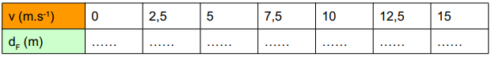
- Lorsque la route est mouillée, en cas de pluie, le coefficient k est égal à 0,14.
Calculer pour chacune des vitesses v du tableau ci-dessous la distance de freinage d_{F}.
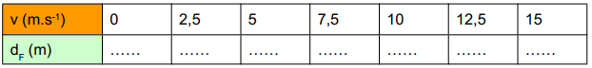

- Jawad roule en scooter, en ville, à une vitesse de 36 km. h⁻¹.
- Convertir cette vitesse en m. s⁻¹
- À l’aide des tableaux, donner la distance de freinage du scooter sur route sèche, puis sur route mouillée.
- Sur la route qu’a empruntée Jawad, un enfant surgit brusquement. Au moment où Jawad commence à freiner, l’enfant est à 9 m de lui. Y a-t-il un risque de collision ? Comment doit-on adapter sa vitesse ? Expliquer la réponse.
- Déterminer par le calcul la vitesse maximale à laquelle Jawad aurait dû rouler sur la route mouillée pour éviter l’accident. On donnera d’abord une valeur approchée au dixième en m. s⁻¹, puis une valeur approchée à l’unité en km.h⁻¹.

Exercice 2 : distance d’arrêt
- Le conducteur a besoin d’un temps de réaction pour identifier la situation, prendre une décision adéquate (décider de freiner) et répondre efficacement (freiner). On estime que dans des conditions psychologiques et physiologiques normales, ce temps de réaction oscille entre 0,6 seconde et 2 secondes.
Entre le moment où le conducteur identifie la situation et commence effectivement à freiner, il parcourt une certaine distance, appelée « distance de réaction ».

- Martine roule en voiture sur une route nationale à 90 km. h⁻¹. Son temps de réaction est d’une seconde. Calculer la distance de réaction.
- Martine roule maintenant sur une autoroute, à 126 km. h⁻¹. Elle est fatiguée, son attention est moins soutenue, son temps de réaction s’allonge d’une demi-seconde. Calculer la distance de réaction.

- Finalement, entre le moment où le conducteur identifie la situation et s’arrête effectivement, il parcourt une certaine distance, appelée distance d’arrêt. La distance d’arrêt est la somme de la distance de réaction et de la distance de freinage.

Compléter le tableau ci-dessous, en calculant les distances de réaction, de freinage et d’arrêt d’un individu roulant sur route sèche (k = 0,08), en fonction de sa vitesse.

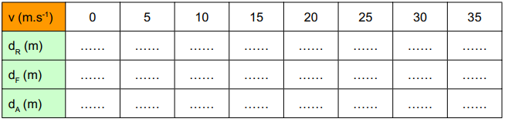
- Exprimer en fonction de la vitesse v (en m. s⁻¹) d’un véhicule sa distance d’arrêt d₁ (en m) sur route sèche.

- Exprimer en fonction de la vitesse v (en m. s⁻¹) d’un véhicule sa distance d’arrêt d₂ (en m) sur route mouillée (k=0,14)

